Министерство образования Республики Беларусь

Учреждение образования
«Гомельский государственный университет
имени Франциска Скорины»

А. И. ПАВЛОВСКИЙ, Т.А. МЕЛЕЖ

ГЕОМОРФОЛОГИЯ

Практическое руководство
по выполнению практических работ
для студентов специальности 1 – 51 01 01
«Геология и разведка месторождений
полезных ископаемых»

Гомель 2012
УДК 551.4(075.8)
ББК 26.823я73
П 124

Рецензенты:
Галкин А.Н. канд. геол.-мин. наук, доцент кафедры географии УО «ВГУ им. П.М. Машерова»
Кафедра геологии и разведки полезных ископаемых

Рекомендован к изданию на заседании научно-методического совета учреждения образования «Гомельский государственный университет имени Франциска Скорины»

Павловский А.И., Мележ Т.А.
Геоморфология: практическое пособие для студентов специальности 1-51 01 01 «Геология и разведка месторождений полезных ископаемых » / А.И. Павловский, Т.А. Мележ; Министерство образования РБ, Гомельский государственный университет имени Франциска Скорины. – Гомель: ГГУ им. Ф. Скорины, 2012 – 39 с.
ISBN

В практическом пособии освещены цели и задачи современной геоморфологии, показано ее значение при геологических изысканиях, даны основные определения и понятия. Изложены основные методы геоморфологических исследований и приведены задания и примеры решения геоморфологических задач. Практическое пособие рекомендовано студентам специальности 1 – 51 01 01 «Геология и разведка месторождений полезных ископаемых».

УДК 551.4 (075.8)
ББК 26.823я73

ISBN | © Павловский А.И., Мележ Т.А., 2012  © УО «Гомельский государственный университет имени Франциска Скорины», 2012
Содержание

Введение……………………………………………………………… | 4
Практическая работа № 1 Изучение основных морфологических  характеристик рельефа……………………………………………… | 5
Практическая работа № 2 Составление орогидрографической  характеристики по топографической карте ……………………… | 10
Практическая работа № 3 Составление геолого-геоморфологического профиля …………………………………… | 14
Практическая работа №4 Составление геоморфологической карты | 22
Приложение…………………………………………………………… | 24
Литература…………………………………………………………… | 32

Введение

Учебной программой по курсу «Общая геоморфология» предусмотрено выполнение практических работ в объеме 28 часов. В настоящем пособии даны практические задания и изложены необходимые методические рекомендации для успешного их выполнения.
Цель практических занятий – закрепить знания теоретического курса и развить навыки самостоятельного изучения и описания рельефа на основе анализа топографических и геологических карт, аэрофотоснимков, геолого-геоморфологических профилей, составления в камеральных условиях геоморфологических карт.
Практические работы предусматривает орогидрографическое описание участка территории по учебной топографической карте, составление геолого-геоморфологического профиля на базе изучения скважин и геологической карты, а также составление геоморфологической карты. Завершаются занятия итоговым собеседованием, на котором оценивается степень усвоения студентами практических знаний и навыков.
При подготовке к занятиям, прежде всего, необходимо вспомнить основные положения учебных курсов «Общая геология» и «Геология четвертичных отложений», на которых базируется курс «Общей геоморфологии». Важно знать содержание основных геологических терминов: земная кора, стратиграфия, тектоника, геологическая структура, осадконакопление, геологический возраст, простирание, падение, генетические типы четвертичных отложений (элювий, делювий, коллювий, пролювий, аллювий, эолий, полюстрий, лессоид)и другие. Обязательно знание основных стратиграфических единиц (групп, систем, отделов) и принципов подразделения осадочных образований по их возрасту и генезису. Также, необходимо вспомнить содержания геологических карт и разрезов, уметь ими пользоваться при решении геоморфологических задач.
Студенты должны четко представлять содержание основных понятий геоморфологии, понимать специфику морфологического, морфометрического и генетического подходов к изучению рельефа, знать основные закономерности формирования рельефа под влияние, отдельных рельефообразующих процессов, понимать основные законы, управляющие каждым эндогенным и экзогенным процессом, используя их для объяснения внешних особенностей рельефа и отложений.

Практическая работа № 1 ИЗУЧЕНИЕ ОСНОВНЫХ МОРФОЛОГИЧЕСКИХ ХАРАКТЕРИСТИК РЕЛЬЕФА

Цель работы: изучение основных морфологических характеристик различных генетических типов рельефа.
Исходные материалы: топографические карты.
Порядок выполнения работы:
Геоморфология – это наука о рельефе земной поверхности, который она изучает в историческом и региональном плане как результат взаимодействия эндогенных и экзогенных сил и как составную часть ландшафтов венной поверхности. Иначе говоря: геоморфология – наука о формах земной поверхности. Неровности земной поверхности слагаются из повторяющихся и чередующихся между собой повышений и понижений, создающих формы рельефа: каждая форма представляет геометрическую фигуру, ограниченную сверху и с боков поверхностями различного внешнего вида к протяженности. Они навиваются элементами рельефа (рисунок 1). К ним относятся вершины, склоны, плоские поверхности, гребни, седловины, линии водоразделов и тальвегов.

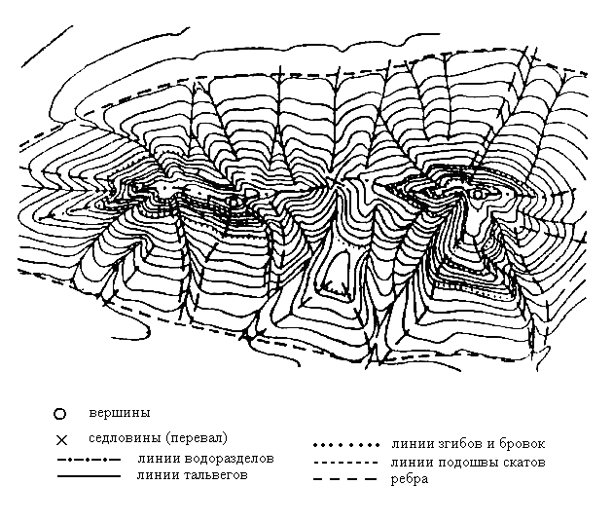

Рисунок 1 – Основные элементы рельефа

Формы рельефа подразделяются на положительные (выпуклые), отрицательные (вогнутые), простые и сложные, замкнутые и открытые. У отрицательных форм склоны падают навстречу друг другу, у положительных (гора, хребет) склоны падают в разные стороны.
Сопряженные друг с другом положительная и отрицательная формы имеют общий склон, и граница между ними проводится условно.
Примером положительных форм рельефа могут служить курган, бугор, кочки, холм, увал, гряда и др.
К отрицательным формам рельефа можно отнести лощины, промоины, овраги, балки, долины.
Замкнутыми называется формы, ограниченные склонами со всех сторон, а незамкнутыми те из них, которые не имеют склонов с одной или двух сторон (долина, овраг).
В рельефе земной поверхности преобладают сложные формы. Они образуются при разрушении и расчленении ранее созданных простых форм в результате неравномерного накопления рыхлого материала, вследствие чего возникают наложенные (насаженные и выработанные) формы. В этих случаях малые формы, осложняющие более крупные образования являются более молодыми (вторичными).
Сочетание близко расположенных форы, имеющих единое происхождение, возраст, внешние очертания; создает тип рельефа (естественный геоморфологический комплекс).
Формы и типы рельефа могут изучаться с разных точек зрения: морфологической, морфометрической, генетической (рисунок 2).

Типы рельефа
Генетический Морфометрический Морфологический
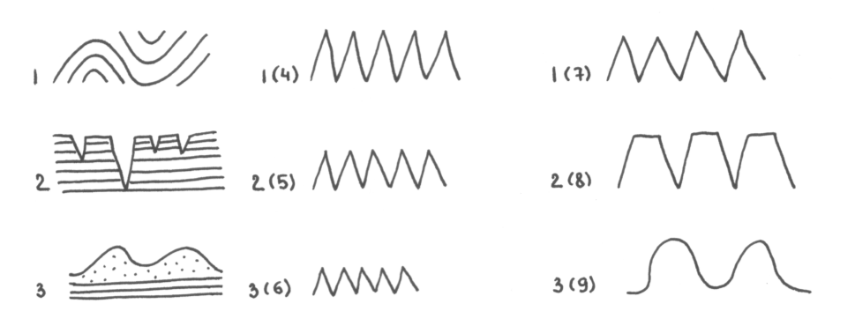
1 – первично тектонический (поднятия и опускания земной коры); 2 – эрозионный; 3 – эоловый; 4 – высокий; 5 – средний; 6 – низкий; 7 – островершинный; 8 – плосковершинный; 9 – округловершинный

Рисунок 2 – Примеры различных типов рельефа
При морфологическом изучении характеризуются лишь внешние черты. Обращается внимание на очертание форм в плане (вытянутые, округлые), на форму поперечных и продольных профилей (выпуклая, вогнутая, ступенчатая).
При морфометрическом изучении рельефа изучается величина (размеры) как каждой формы в отдельности, так и относительно друг друга. Определяются абсолютные и относительные высоты, глубина и густота эрозионного расчленения, крутизна склонов и др.
При генетическом изучении рельефа ставится задача выявить не только внешние его черты, но и происхождение (генезис), возраст, историю формирование. Происхождение фиксируется основными процессами, которыми он был создан: работой рек, ветра, ледника и т.д. Сочетание форм различного генезиса образует генетический тип рельефа.
О генезисе рельефа судят по его внешнему виду, геологическому строению, размерам (рисунок 3).
О возрасте рельефа судить труднее, но некоторые данные можно получить по внешнему виду (относительный возраст), т.е. по резкости очертаний наличию покровных рыхлых пород. Абсолютный возраст определяется с помощью взаимоотношения рельефа и горных пород его слагающих, и с помощью особых (палеонтологического, радиоуглеродного...) методов. Наибольшее значение в науке и практике имеет комплексное изучение рельефа с помощью всех перечисленных направлений.
При изучении геоморфологии необходимо изображение тех или иных форм в виде профилей, диаграмм, блок-диаграмм, фотографий и т.п. Графические изображения не только дополняют теоретический материал, но содержат самостоятельную информацию, представляя доходчивый и эффективный способ передачи характерных черт земной поверхности, ее динамики, а такте направление геоморфологических процессов, стадий развития. Поэтому рисунки во время учебных занятий, в книгах, учебниках необходимо тщательно изучать и воспроизводить на бумаге.
Известна только морфология
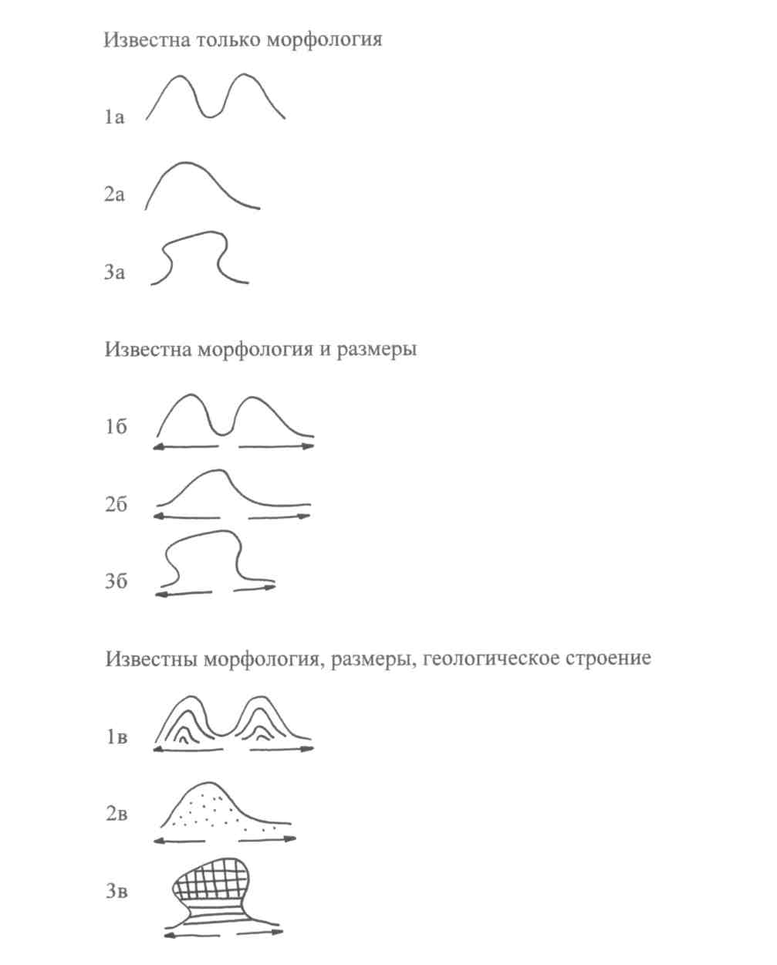
Известна морфология и размеры
Известны морфология, размеры, геологическое строение
1а-вулкан, паразитический конус, грязевой вулкан; 16 –
паразитический конус, грязевой вулкан; 1в – грязевой вулкан; 2а – куэста, дюна, снежный бархан; 26 – дюна или снежный бархан; 2в – дюна; За – гора-свидетель, каменный гриб, земляная пирамида; 36 – каменный гриб, земляная пирамида; Зв – каменный гриб

Рисунок 3 – Изменение представлений о генезисе форы рельефа по мере поступления данных об их размерах и геологическом строении
Каждую форму рельефа можно изобразить на простом рисунке, в плане и на профиле (поперечном и продольном) (рис.4). При этом следует пользоваться условными знаками топографических, геологических, геоморфологических карт. На рисунках необходимо проставлять размеры (глубину, ширину), выделять штриховкой главные элементы, стойкие пласты и пр. Необходимо показывать стадии развития рельефа с помощью линий равного типа (сплошной, пунктирной) или цвета, связь рыхлых отложений разного генезиса, с рельефом, зависимость рельефа и рыхлых отложений от структуры ценной коры и новейших тектонических движений.

Рисунки в поперечном профиле
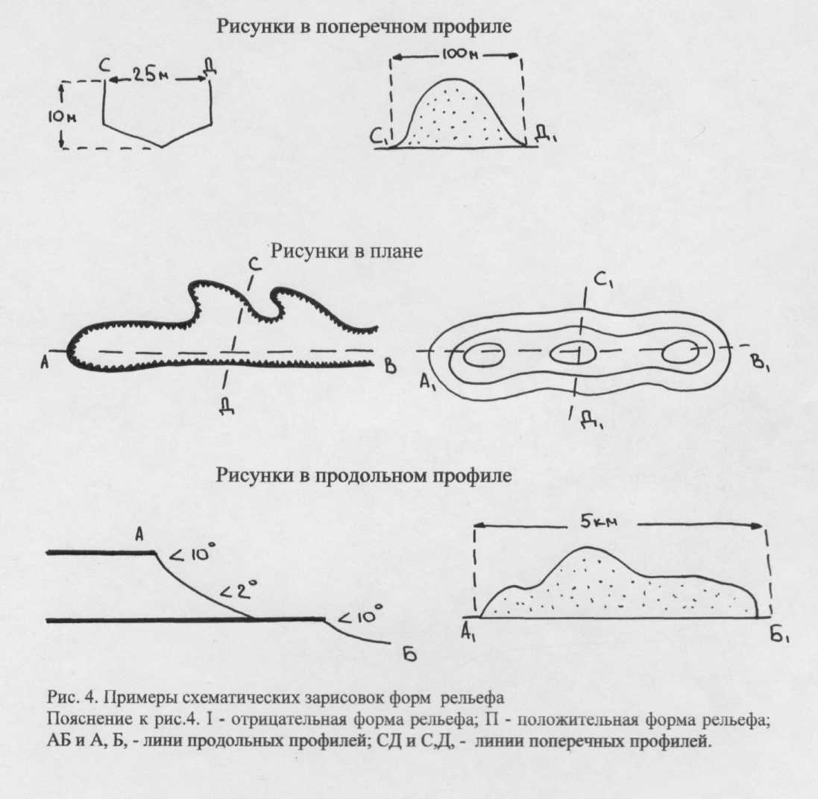
I II
Рисунки в плане
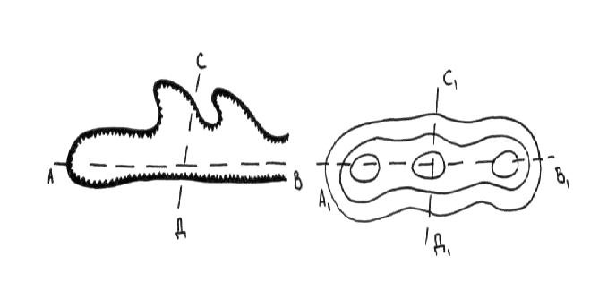
I II

Рисунки в продольном профиле

I – отрицательная форма рельефа; II – положительная форма рельефа; АБ и А₁ Б₁ – лини продольных профилей; СД и С₁ Д₁, – линии поперечных профилей

Рисунок 4 – Примеры схематических зарисовок форм рельефа

Практическая работа № 2 Составление
орогидрографической характеристики по топографической карте

Цель работы: научить студентов «читать» рельеф по топографический картам разного масштаба для территорий с разнообразным рельефом.
Исходные материалы: крупномасштабная топографическая карта.
Порядок выполнения работы: получив карту для изучения рельефа следует:
1. Ознакомиться с масштабом карты, сечением горизонталей, шкалой заложения и географическим положением изучаемой территории.
2. Установить самые общие особенности рельефа (горный или равнинный, эрозионный или ледниковый) и гидрографической сети (представлена постоянными или временными водотоками, к бассейну какой реки относится), произвести районирование территории, выделив участки, отличные друг от друга по внешний особенностям форм рельефа и их размерам.
- Подробно изучить отдельные формы рельефа и водоемы в пределах каждого района и по возможности дать объяснения их происхождения.
- Построить в верхнем, среднем и нижнем течении поперечные профили наиболее типичных эрозионных форм рельефа (речных долин, оврагов и т.п.), а также их продольные профили.
- Снять необходимые количественные характеристики и произвести необходимые измерения и морфометрические расчеты относительных и абсолютных высот, средней высоты территории, ширины, длины и уклонов рек, рассчитать густоту и глубину расчленения рельефа и т.д. (рисунок 5).
Эти измерения надо производить не в случайных пунктах, а в наиболее характерных, стараясь найти средние и крайние значения измеряемой величины для данной территории.
Определение средней абсолютной высоты территории производится по равенству:
$\text{hcp}=\frac{ΣТ}{\text{nТ}}$ (1)
где $\begin{aligned}ΣT−{\text{сумма}}_{{\text{отметок}}_{\text{точек}}} \\ \text{nT}−\text{количество}\text{.}\text{.}\text{точек}\end{aligned}$

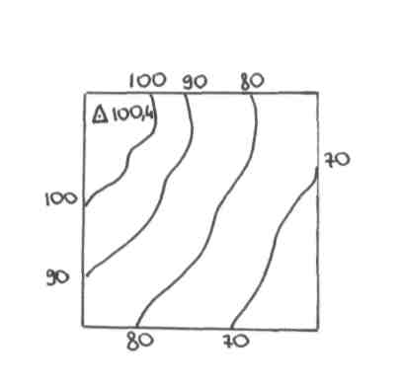
Пример расчета средней высоты местности:

$$\begin{aligned}\text{ΣΤ}=\text{100}+\text{90}+\text{80}+\text{70}+\text{70}+\text{80}+\text{90}+\text{100} \\ \end{aligned}$$
$$\begin{aligned}n=8 \\ \text{hcp}=\frac{\text{680}}{8} \\ \text{hcp}=\text{85}м\end{aligned}$$

Рисунок 5 – Определение средней высоты местности

Относительные высоты, характеризующие глубину эрозионного расчленения, находят как разность между абсолютными максимальными и минимальными отметками в пределах данной территории:

$Η=Η_{\text{max}}−Η_{\text{min}}$ (2)

Необходимо определить наибольшую относительную высоту, максимальные превышения водораздела над урезом самой крупной реки.
Полученный цифровой материал используют для составления картограммы (или картосхемы) глубины расчленения. Методика составления картограммы и последовательность работы следующая:
- на кальку переносится гидрография и высотная основа топографической карты.
- изучаемый участок делится на равные квадраты, площадь которых устанавливается произвольно. Однако чем меньше площадь квадратов, тем полнее отражаются в показателях особенности рельефа. Немаловажную роль в выборе квадратов играет масштаб карты и характер рельефа.
- в пределах каждого квадрата производится определение показателя глубины расчленения (относительной высоты) по приведенному равенству. Значения их записываются в центре каждого квадрата (рисунок 6).

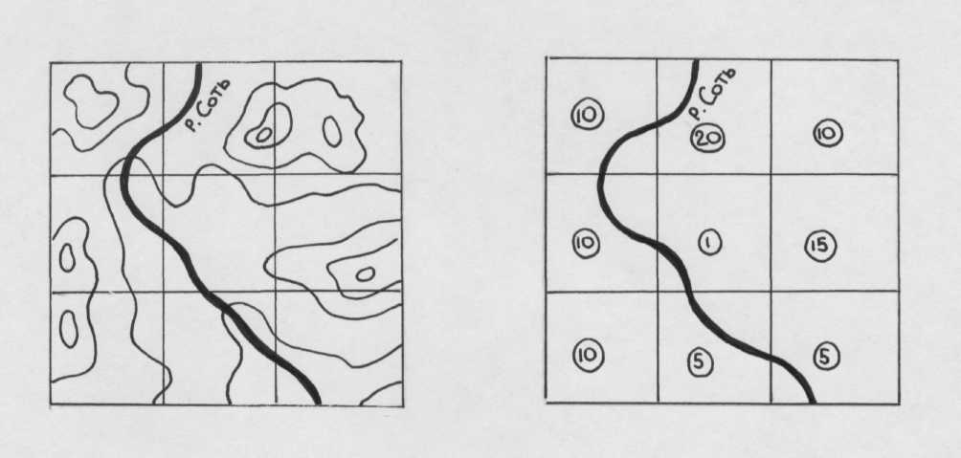
Рисунок 6 – Подготовка основы к расчетам показатели глубины
расчленения

Абсолютное значение показателя глубины расчленения определяется с той точностью, с которой позволяет принятое сечение горизонталей топографической карты и составляет величину краткую высоте сечения горизонталей.
- картограмма закрашивается цветным фоном или штриховкой в соответствии с составленной шкалой.
При расчете густоты горизонтального расчленения учитываются особенности (тип) рельефа. Для определения густоты эрозионного расчленения (речного, овражно-балочного и т.д.) пользуются формулой:

$a=\frac{b}{P}$, (3)
где b – длина эрозионной сети, P – измеренная курвиметром или площадь в пределах которой осуществляются измерения. Можно пользоваться формулой:
$a=\frac{p}{Σb}$, (4) $a=\sqrt{\frac{P}{K}}$, (5)
где К – количество холмов (озер, западин) на площади Р.

Результаты расчетов представляются в виде картограммы (картосхемы) густоты горизонтального расчленения. Густоту эрозионного расчленения можно подразделить на сильную, среднюю, слабую. Методика и последовательность составления картограммы аналогична описанной при составлении картограммы глубины расчленения.
Углы наклона земной поверхности определяются по шкале заложений, указанной на топографических картах. В случае отсутствия ее, угол падения склона определяют по формуле:
$\text{tg}α=\frac{h}{l}$, (6)
где $h$- высота сечения рельефа горизонтали, $l$ – расстояние (заложение) между ними.
Для определения уклона водной поверхности рек пользуются формулой:
$i=\frac{h}{l}$, (7)
где $h$ – разность отметок урезов воды в реке в двух точках; $l$ – длина русла реки между этими точками.
В результате выполнения задания 1 должно быть подготовлено описание рельефа объемом в 2-2,5 страницы с соблюдением такой последовательности:
- местоположение изучаемого района (номенклатура, координаты карты);
- общий характер рельефа (горный или равнинный, эрозионный или ледниковый, однообразный или разнообразный; холмистый, увалистый), характер форм рельефа: простые, сложные, замкнутые, открытые, густота расчленения;
- средние, наибольшие и наименьшие абсолютные высоты (их значения и расположение на местности);
- относительные высоты (средние, наибольшие, наименьшие);
- главная река (ее название, направление течения, глубина ширина, скорость течения, форма русла в плане, уклоны и т.д.);
- притоки главной реки (по тому же плану);
- форма речных долин в профиле симметричная, асимметричная, V образная, ящикообраэная, террасированная; при описании использовать вычерченные профили;
- наличие (или отсутствие) в долинах пойм и террас (их ширина, высота над урезом, характер поверхности, закономерности распространения в речной долине);
- форма долинных склонов (прямые, выпуклые, вогнутый, выпукло-вогнутые, ступенчатые), их крутизна, длина;
- малые эрозионные формы (овраги, балки, ложбины, их длина (от... до ...), ширина (от... до...), форма поперечного к продольного профиля, закономерности распространения на территории района, густота эрозионного расчленения), иллюстрировать выкопировками с карт, профилями;
- озера, болота, пруды (местоположение, размеры, глубина, ширина);
- генезис и возраст рельефа, современные рельефообразующие процессы.
- Описание должно быть литературно изложено, хорошо оформлено; недопустимы помарки, сокращения слов.
На выполнение задания отводится четыре часа
Практическая работа № 3 Составление геолого-геоморфологического профиля

Цель работы: освоить методику составления и оформления геолого-геоморфологических профилей по крупномасштабным топографическим картам и каталогам скважин.
Исходные данные: крупномасштабные топографические карты и каталог скважин. Пример геолого-геоморфологического профиля приведен на рисунке 7.
Порядок выполнения работы: вся работа по составлению геолого-геоморфологического профиля состоит из трех этапов.
1 Общее знакомство с картой.
Начинать работу надо с общего знакомства с картой. Необходим определить местоположение района, изображенного на карте, масштаб карты и сечение горизонталей, изучить рельеф территории ознакомиться с геоморфологическим содержанием карты.
2 Составление гипсометрического профиля.
После общего знакомства с картой следует приступить к составлению гипсометрического профиля. Профиль должен быть вычерчен карандашом на миллиметровой бумаге.
При составлении геолого-геоморфологического профиля за основу принимается гипсометрический профиль. При составлении такой основы вертикальный масштаб обычно выбирают более крупным, чем горизонтальный. Благодаря этому, рельеф на профиле получается выразительнее, поскольку все вертикальные расстояния оказывается преувеличенными по сравнению с горизонтальными, а склоны на профиле получаются в связи с этим более крутыми, чем в натуре. Такое искажение истинной картины рельефа полезно, разумеется, лишь до определенных пределов, зависящих от заданного горизонтального масштаба профиля и степени вертикального расчленения рельефа,
В процессе выполнения задания студенты должны освоить держание геологической карты, построить по намеченной линии гипсометрический профиль и показать по данным скважин и карты логическое строение территории по линии профиля.
Работу над гипсометрическим профилем надо начинать с выбора масштабов.
Горизонтальный масштаб обычно берется такой же, как и на карте.
После горизонтального выбирают масштаб вертикальный. Но перед тем как выбирать вертикальный масштаб, надо распланировать лист миллиметровки, отведя на нем место для профиля (в середине листа), для заголовка (вверху) и для легенды (внизу). Выбор вертикального масштаба определяется, конечно, тем пространством, которое отведено для самого профиля. При выборе вертикального масштаба, кроме заданного размера листа миллиметровки по вертикали, учитывают и амплитуду колебаний относительных высот по линии профиля. Если на профиль в дальнейшем будет наноситься геологическое строение по данным буровых скважин, как это предусмотрено заданием, то учитывается разница между наивысшей абсолютной высотой по линии профиля и абсолютной отметкой забоя самой глубокой скважины. Выбирая вертикальный масштаб, следует думать о том, чтобы на профиле нашли отражение и самые маломощные пласты горных пород, которые будут наноситься в дальнейшем. Для этого вертикальный масштаб должен быть достаточно крупным. Однако преувеличение вертикального масштаба над горизонтальным допустимо, как уже говорилось, лишь до определенных пределов, которые познаются на опыте. Выбранный масштаб должен быть удобный в работе. Наиболее удобны для работы на миллиметровой бумаге масштабы, кратные десяти (1:250, 1:500, 1:1000, 1:2000 и т.д.).
После выбора вертикального масштаба в месте, отведенном для профиля, проводят две перпендикулярные друг друга линии - ось ординат и ось абсцисс.
На оси ординат делают сантиметровые отметки, слева от которых подписывают абсолютные высоты в принятом вертикальном масштабе, начиная с отметки, лежащей несколько ниже забоя самой глубокой скважины, и заканчивая отметкой, лежащей несколько выше самой высокой точки на линии профиля.
На оси абсцисс, которую называют основанием профиля, откладывают расстояния между горизонталями. Лучше всего отмечать их несколько отступая от шкалы высот, чтобы профиль к ней непосредственно не примыкал.
Расстояния между горизонталями измеряются на карте циркулем-измерителем или линейкой, полоской миллиметровой бумаги, а затем откладывается на основании профиля в принятом горизонтальном масштабе. Местоположение каждой горизонтали отмечается черточкой, около которой проставляется соответствующая данной горизонтали абсолютная отметка.
Если горизонтальный масштаб решено взять таким же, как на карте, то работа упрощается. Тогда миллиметровку прикладывают длинной стороной к линии профиля и переносят на ее край все горизонтали, расстояние между которыми в таком случае менять не следует.
Кроме горизонталей на основании профиля переносят обрывы с указанием абсолютной отметки их бровки и подошвы, а также береговые линии морей, озер, прудов и рек с указанием абсолютной отметки уреза воды и глубины до дна водоема, если эти сведения имеются на карте. Все эти обозначения и подписи при построении профиля носят вспомогательный характер, поэтому их следует наносить простым мягким карандашом, чтобы в дальнейшем легко стереть.

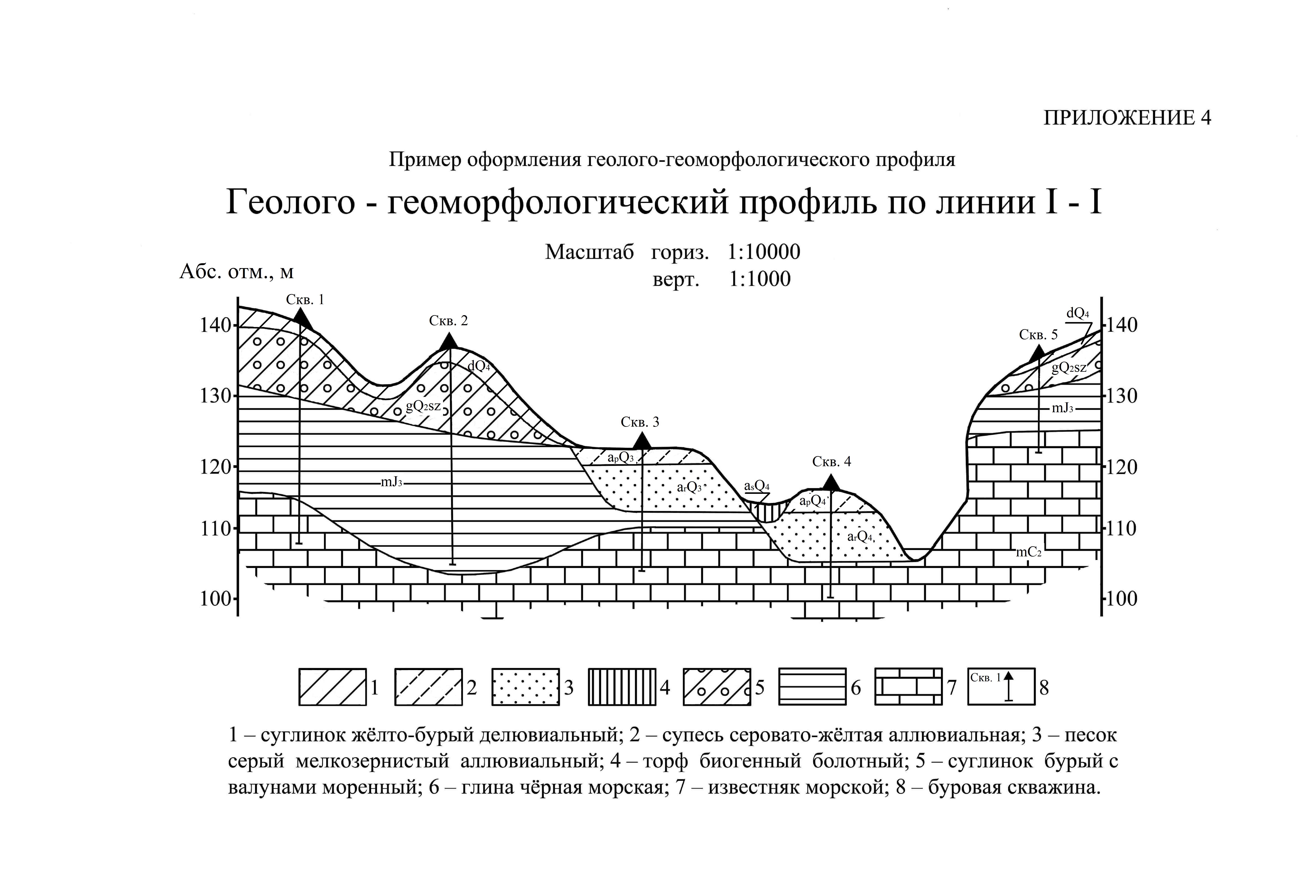

Рисунок 7 – Пример оформления геолого-геоморфологического профиля через долину реки

Условные обозначения:

- Возраст отложений и их генезис:
d Q₄ – современные делювиальные отложения;
d Q₃₋₄ – верхнечетвертичные и современные делювиальные отложения;
a_{s} Q₄ – современный аллювий (старичная фация);
a_{p} Q₄ - современный аллювий (пойменная фация);
a_{r} Q₄ - современный аллювий (русловая фация);
a Q₃– верхнечетвертичный аллювий (русловая фация);
g Q₂pr₂sz – среднечетвертичные ледниковые отложения (сожская морена);
g Q₂pr₁dn - среднечетвертичные ледниковые отложения (днепровская морена);
f Q₂pr₁dn-sz - среднечетвертичные водноледниковые отложения (днепровско-сожский гляциофлювиал (водноледниковые отложения));
mK₁ – морские отложения нижнего мела;
mJ₃ - морские отложения верхней юры;
mC₂ – морские отложения среднего карбона.

- Литологический состав горных пород:
1 - суглинки безвалунные; 2 - суглинки песчаные слоистые; 3 - суглинки валунные бурого цвета; 4 - песок серый, с галькой в основании слоя; 5 - глина черная, с остатками растений; 6 - глина черная, с аммонитами; 7 – мергель светло-серый;8 – известняк светло-серый, плотный.

- Рельеф и его возраст:
9 – современный рельеф; 10 – рельеф послеледниковый; 11 – доледниковый рельеф; 12 – доюрский период.

Закончив подготовительную работу, следует приступить к построению самого гипсометрического профиля. Для этого из каждой метки на основании профиля, соответствующей той или иной горизонтали, мысленно восстанавливают перпендикуляр до высоты, соответствующей абсолютной высоте горизонтали, и на этом уровне ставят на миллиметровке точку. Полученные таким образом точки соединяются затем плавной кривой линией с помощью лекала.
Эту работу следует проводить не механически, а с учетом истинного облика рельефа. Во избежание ошибок надо, прежде всего, четко представлять себе местоположение отрицательных и положительных форм рельефа на линии профиля, чтобы не перепутать их.
В местах пересечения линией профиля рек, озер, прудов и морей надо показать уровень воды в этих водоемах в виде прямой горизонтальной линии, лежащей на отметке уреза водоемов. Приближенно показывается также профиль дна водоемов с учетом данных о глубине. Обрывы рисуются с помощью вертикальных линий, соединяющих бровку с их подошвой.
3. Нанесение на профиль геологи ческой и геоморфологической нагрузки.
После того, как гипсометрический профиль проверен, на него следует нанести скважины и границы пластов, выходящих на дневную поверхность.
Устья скважин должны быть показаны жирными точками, над которыми подписывают порядковые номера скважин. Скважины следует наносить по возможности точнее, используя данные об абсолютной отметке их устья. Границы пластов отмечаются черточками, между которыми выше линии профиля пишут индексы, соответствующие тем или иным слоям.
После этого на профиль наносят данные о внутреннем строении земной коры. Из точек, соответствующих устьям скважин, проводят отвесные пряные линии до отметки их забоя, где ставят небольшие горизонтальные черточки, фиксирующие концы скважин. Затем на каждую из этих линий переносят границы слоев. Данные об абсолютных отметках кровли и подошвы каждого слоя берут при этом из пятой графы описания скважин. Против каждого слоя подписывают соответствующий ему индекс.
После того, как эта работа будет закончена для всех скважин следует провести границы слоев между скважинами, показывая в необходимых случаях наклон пластов, их выклинивание и выходы на поверхность.
Начинать работу следует с проведения кровли самого древнего слоя, последовательно переходя затем к проведению границы все более и более молодых стратиграфических подразделений. При выполнении этой операции следует руководствоваться возрастом отложений: объединяя в единый слой одновозрастные породы (имеющие одинаковые индексы), вскрытие в разных скважинах или выходящие на дневную поверхность. Надо иметь в виду, что одновозрастные породы могут залегать на разных гипсометрических уровнях, а иногда и прерываться (выклиниваться) в результате последующего размыва.
Когда какой-либо слой, вскрытый одной из скважин, в смежной скважине отсутствует, это может быть связано или с выклиниванием слоя или с тем, что скважина не достигла его из-за незначительной глубины.
Показывая выклинивание слоев, надо учитывать их возраст, рисуя клин таким образом, чтобы молодые породы не заходили под более древние, а, наоборот, прислонялись к ним. Перед тем, как показать выклинивание какого-либо сдоя, надо нарисовать кровлю ниже лежащего пласта, а затеи уже свести на нет выклинивавшийся слой, что обычно делается на полпути между скважинами.
Если выклинивание связано с выходом пласта на поверхность, то кровлю и подошву пласта в скважине следует соединить с соответствующими границами на линии профиля.
Ели смежная скважина не достигла слоя из-за незначительной глубины или из-за понижения его кровли, что может быть связано с размывом или изгибом пласта в результате тектонического опускания, то надо найти этот слой в следующей скважине и протянуть границы туда. Кровли такого слоя показывают при этом несколько ниже забоя тех скважин, которые его не достигли. Надо помнить, что концы (забои) скважин соединять с границами слоев не следует. Они должны свободно заканчиваться в тех или иных слоях, а границы пластов должны проходить выше или ниже забоев скважин. Подошву самого нижнего слоя на профиле не показывают, если о ее положении нет каких-либо косвенных данных.
Таковы общие правила проведения границ слоев на профилях. В зависимости от конкретных условий геологического строения территории, все разнообразие которых предусмотреть невозможно, границы между слоями могут иметь те или иные частные особенности.
Прежде всего, надо иметь в виду, что морские отложения залегают на равнинах, как правило, горизонтально или почти горизонтально. Поэтому при составлении профилей равнинных территорий не следует изгибать пласты в виде складок. При оформлении для этих территорий пласты заштриховываются горизонтально. Однако кровля и подошва пластов могут быть неровными и иметь существенный наклон. Такими их и следует рисовать на профиле, если об этом свидетельствуют данные бурения.
Неровности кровли чаще всего бывают связаны с размывом, последовавшим за отложением осадков. Неровности подошвы обычно легко объясняются особенностями рельефа, который существовал здесь в континентальный период, предшествующий морской трансгрессии.
Континентальные осадки водного генезиса (болотные, озерные речные) следует показывать в виде линз, обращенных выпуклостью вниз, поскольку водоемы располагаются всегда в отрицательных формах рельефа. Исключение могут представлять отложения флювиогляциального генезиса, которые нередко откладывались в толще льда, не считаясь с рельефом подстилающих лед коренных пород. В процессе стаивания льда такие флювиогляциальные отложения «проектируются» (оседают) на земную поверхность и могут образовать на ней положительные формы рельефа. Поэтому слои флювиогляциональных осадков могут быть показаны на профиле как линзы, обращенные выпуклой стороной не только вниз, но и вверх.
Древние речные отложения следует рисовать на террасах речных долин, причем на более высоких террасовых ступенях следует показывать более древние речные осадки.
Аллювий каждой террасы надо изображать слоем одинаковой мощности на всем протяжении террасы. У тылового шва террасы должно быть показано прислоение речных отложений к породам коренных склонов долины или к более древнему аллювию вышележащей террас. Надо иметь в виду, что в этом месте аллювий нередко бывает перекрыт делювием, снесенным с вышележащего коренного склона долины.
В разрезе аллювий имеет, как правило, двучленное строение которое надо отразить на профиле. Внизу обычно залегают пески или галечники, отложенные в свое время в русле реки (русловая фация аллювия), воде по разрезу они постепенно замещается более тонкими осадками (мелкозернистыми песками, супесями и суглинками), отложенными в паводки на поверхности пойманной террасы (пойменная фация аллювия). Местами среди руслового аллювия встречаются линзы глин, богатых органическими остатками. Они образовались в отчлененных от коренного русла протоках (старицах) и относятся к старичной фации аллювия. Ширина линз старичного аллювия должна показываться в соответствии с шириной тех старичных водоемов, в которых этот аллювий отложился. На самых молодых террасах старицы бывают выражены в рельефе в виде более или менее четкого изогнутого в плане понижения. На поймах они обычно представляют собой старичных озера, в которых продолжается накопление старичных отложений.
Различные фации аллювий выделяют после того, как проведены границу между аллювием данной террасы и породами иного возраста и происхождения.
Делювиальные отложения показывают залегающими плащеобразно, увеличивал их мощность в понижениях рельефа и у подошв склонов.
В местах выхода на дневную поверхность пластов стойких коренных пород следует изображать структурные ступени или моноклинальные гребни, относительная высота которых может колебаться от нескольких метров до десятков или сотен метров. Пластам податливых пород, наоборот, соответствуют понижения в рельефе дневной поверхности (ниши, вмятины на склонах, долины, вытянутые по простиранию неустойчивых пород).
Особенно сложно проводить границы слоев в тех районах, где горные породы интенсивно дислоцированы, образует складки и сбросы. Как правило, такие случаи имеют место преимущественно в горных областях.
После того, как на профиле проведены границы разновозрастных слоев, некоторые из них следует подразделить еще на прослои второго порядка, отличающиеся друг от друга по литологии. Это связано с тем, что единый по времени своего образования слой может состоять из разнообразных пород, неоднократно сменяющих друг друга в горизонтально или вертикальном направлениях, что отражает фациальные различия в условиях накопления осадков.
При сопоставлении скважин в таком случае следует руководствоваться не возрастом пород, а их литологией. Иными словами, в пределах одного и того же стратиграфического горизонта известняки следует соединять с известняками, глины с глинами, пески с песками и т.д. Если какой-либо слой, например, глина, в одной скважине есть, а в другой отсутствует, то следует показывать выклинивание или фациальное замещение его другими одновозрастными с данным слоем (глиной) породами.
После того, как проведены границы слоев и профиль проверен преподавателем, каждый слой раскрашивается в соответствии с легендой геологической карты.
Раскраску самого нижнего слоя следует оборвать несколько ниже забоев самых глубоких скважин, вскрывших его. Тем самым показывается, что положение подошвы этого слоя неизвестно. Перед раскраской лишние индексы стираются. На каждом слое оставляют по одному индексу, который помещают в незакрашенный кружок. Скважины и их номера сохраняют, а если в процессе раскраски они окажутся затертыми, то их следует восстановить.
Литологический состав горных пород наносится на профиль после раскраски с помощью штриховых обозначений.
После раскраски профиль следует проанализировать, а затем под руководством преподавателя нанести на него специальную геоморфологическую нагрузку, раскрывающую генезис современного рельефа и историю его формирования. Следует показать линиями разного типа контуры рельефа, древних континентальных периодов, устанавливаемых по фактам выпадения из разреза тех или иных стратиграфических единиц, а также по угловым несогласиям в залегании горных пород. Если территория подверглась оледенению, то следует показать контуры рельефа доледникового, межледникового и послеледникового.
Генезис отдельных форм рельефа раскрывается с помощью соответствующих подписей, которые делаются над ними выше линии профиля.
Вычерченный профиль надо окончательно оформить. Для этого под ним помещают легенду, указывают принятые при составлении профиля масштабы, подписывают фамилию составителя.
Легенда профиля должна состоять из трех частей: стратиграфической, литологической и геоморфологической.
Стратиграфическая часть легенды переносится на профиль с описаний буровых скважин. Если скважины, по данным которых составлен профиль, вскрывают горизонты, не выходящие на дневную поверхность и отсутствующие по этой причине на карте и в ее легенде, то легенду профиля следует дополнить этими горизонтами. При этом следует помнить, что все стратиграфические подразделения должны располагаться в легенде в порядке их возраста: древние снизу, а молодые вверху. При расположении условных знаков в два-три столбца каждый правый столбец должен включать более древние стратиграфические единицы. Слева от условного знака проставляется индекс, а справа раскрывается его содержание.
Литологическая часть легенды должна состоять из штриховых условных обозначений и пояснений к ним. Располагать условные знаки в этой части легенды следует в зависимости от степени литологического состава горных пород.
Геоморфологическая часть легенды должна раскрывать этапы развития рельефа с помощью линий разного типа (сплошных, пунктирных, точечных) или цвета. Справа от этих условных обозначений указывают возраст рельефа, которому они отвечают. Естественно, что условные знаки следует расположить в легенде в порядке возраста рельефа, наподобие того, как это делалось в стратиграфической части легенды.
Профили, составленные по таким правилам, применяются не только при геологических и геоморфологических исследованиях, а также их можно использовать при производстве различных инженерно-геологических изысканий.
Практическая работа №4 Составление
геоморфологической карты

Цель работы: освоить методику составления крупномасштабных геоморфологической карты и легенды к ней.
Исходные материалы: крупномасштабная топографическая карта, геолого-геоморфологические профили, морфометрические картосхемы.
Порядок выполнения работы: геоморфологическая карта обычно составляется на топографической основе. Основными объектами геоморфологического картографирования являются генетические формы рельефа и их группировки (типы, комплексы типов, геоморфологические районы), для показа которых используется фоновая раскраска и особые внемасштабные знаки. О происхождении рельефа и генетических группировок геоморфолог судит по внешним очертаниям и размерам форм рельефа, выделенным на топографической основе, по их геологическому строению (по полевым наблюдениям, по данным скважин, по геологической карте), а также характеру микроформ рельефа и особенностям других компонентов ландшафта (гидрографической сети, почвенного и растительного покрова).
Литология, слагающих формы рельефа пород изображается с помощью штриховки, нанесенной на основной цветовой фон геоморфологической карты.
Первый эскиз составляется на кальке, которая накладывается на топографическую основу. Учитывая орографические особенности, данные геологического профиля и скважин, используя прилагаемую легенду, на эскиз наносятся основные типы рельефа (речные долины, холмисто-моренный рельеф, озерно-ледниковые низины, горные системы, денудационные пластообразные поверхности и т.д.). Затем в границах выделенных типов рельефа наносятся наиболее значительные формы: моренные гряды, камы, озы, межгорные котловины, горные хребты, надпойменные и пойменные террасы и т.д. Все это изображается цветным фоном, показанным в легенде. При этом можно пользоваться одним цветом, но различными оттенками. Например, речная долина изображается зеленым цветом, причем пойма – более темным, а надпойменная терраса – более светлым, вершинная поверхность моренных гряд изображается темно-коричневым цветом, а склоны более светлым.
Формы рельефа по размерам выходящие из масштабных знаков изображаются значками. Например, суффозионные котловины, промоины, искусственные карьеры, бугры пучения, пойменные прирусловые валы и пр. Литология пород наносится с помощью штриховки, помещенной в легенде. После проверки эскиза геоморфологической карты руководителями она переносится на ватман. В ней делается краткое описание по плану:
- общий характер рельефа (горный, равнинный, платообразный);
- орографические данные (абсолютные и относительные высоты, расчлененность);
- описание и количественная оценка основных типов и форм рельефа.
Например, долина реки: тип речной долины (по характеру поперечного и продольного профиля, длина, ее ширина, характер склонов, наличие террас, расчлененность овражной сетью, длина оврагов, стадии их развития; характеристика поймы - наличие микрорельефа, породы, слагающие пойму и надпойменную террасу и т.п.). Горный хребет; его высота, длина на карте, ширина. Характер склонов (крутизна, длина, симметричность), расчлененность долинной сетью (рисунок расчленения, частота и глубина расчленения).
Следует указать отдельно на формы рельефа, созданные человеком: карьеры, выемки, терриконы, искусственные водоемы и прочее.
На выполнение практической работы отводится 3 занятия (6 часов).
Дополнение: при наличии времени (2 часа) целесообразно выполнять дополнительные графические работы: изобразить отдельные формы (овраги, озы, речные долины, карстовые воронки) с помощью продольного и поперечного профиля или в плане.

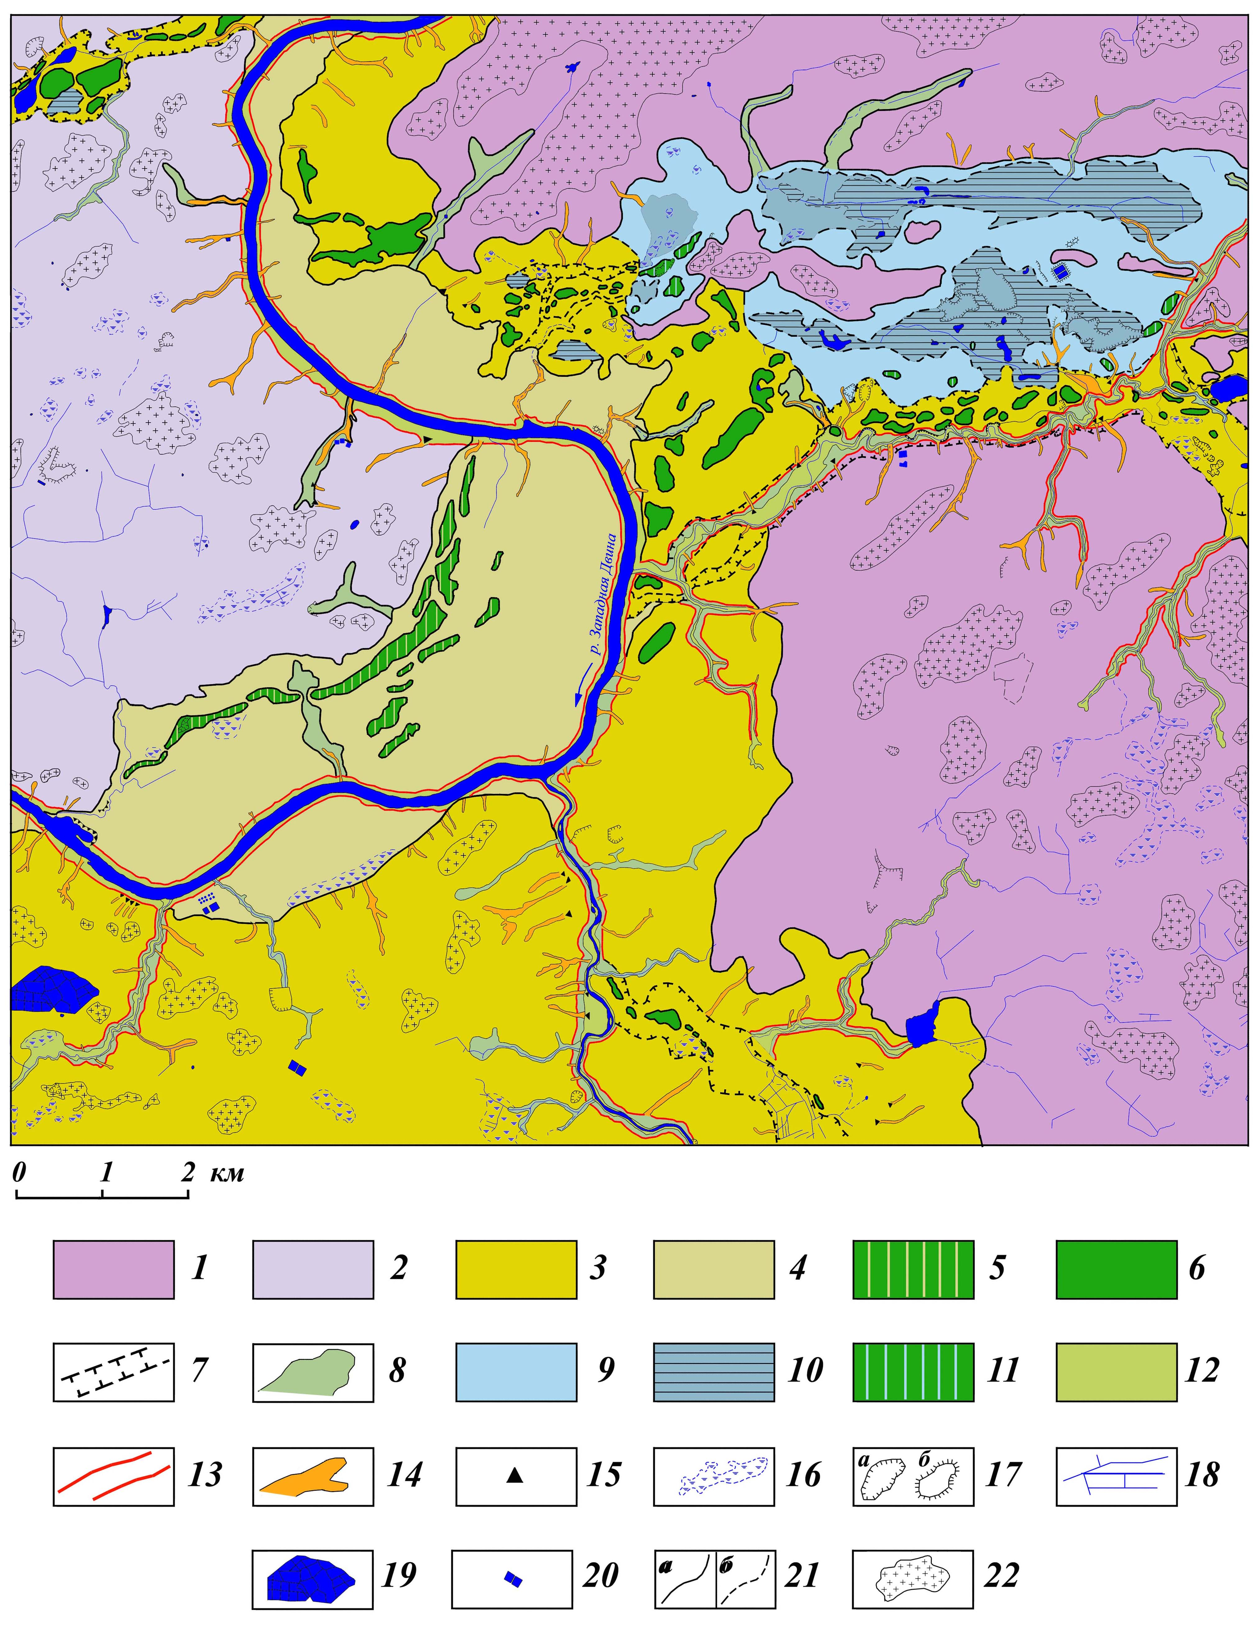

Рисунок 8 – Геоморфологическая карта территории Витебска.

Условные обозначения:

Генетические типы рельефа. Гляциальный рельеф:1 – холмисто-увалистые краевые ледниковые образования (gt III pz ₂₋₃); 2 – полого-волнистая моренная равнина (g III pz ₂₋₃). Флювиогляциальный рельеф: 3 – полого-волнистая флювиогляциальная равнина (fg III pz ₂₋₃); 4 – полого-волнистая зандровая равнина (fg III pz ₂₋₃); 5 – останцы отседания в пределах зандровой равнины; 6 – камовые массивы; 7 – маргинальные ложбины стока; 8 – ложбины стока талых ледниковых вод. Лимногляциальный рельеф: 9 – слабоволнистая, местами плоская озерно-ледниковая низина (lg III pz ₂₋₃); 10 – плоские заболоченные и заторфованные поверхности озерных котловин; 11 – лимнокамы, звонцы. Флювиальный рельеф (f III-IV): 12 – поймы современной речной сети; 13 – глубоковрезанные речные долины; 14 – овражно-балочная сеть; 15 – конусы выноса. Биогенный рельеф (b IV): 16 – плоские заторфованные и заболоченные поверхности. Техногенный рельеф (t IV): 17 – карьеры (а) и насыпи (б); 18 – каналы; 19 – поля фильтрации; 20 – пруды.
Другие обозначения. 21 – границы однородных генетических поверхностей: а) четкие, б) нечеткие. 22 – денудационные поверхности (плакоры).

Приложение 1 «Описание буровых скважин Карта 1 Профиль 1-1»

Таблица 1 – Скважина 1, абсолютная отметка устья скважины 159,0 м

№ слоев | Индекс | Описание пород | Мощность, м | Абс. отм. залегания кровли пласта, м
1 | d _{lll-lV} | Суглинок желто-бурый безвалунный | 1,0 | 159,0
2 | g _{ll} ms | Суглинок красно-бурый с валунами осадочных и кристаллических пород | 2,0 | 158,0
3 | mK₁ | Песок светло-серый, хорошо сортированный, слюдистый | 7,0 | 156,0
4 | mJ₃ | Глина черная с остатками раковин аммонитов | 8,5 | 149,0
5 | mC₂ | Известняк со спириферами | 12,0 | 140,5
6 | mC₂ | Глина красная, плотная, влажная с отпечатками брахиопод | 6,5 | 128,5

Таблица 2 – Скважина 2, абсолютная отметка устья скважины 154,5 м

№ слоев | Индекс | Описание пород | Мощность, м | Абс. отм. залегания кровли пласта, м
1 | d _{lll-lV} | Суглинок желто-бурый безвалунный | 2,0 | 154,5
2 | g _{ll} ms | Суглинок красно-бурый с валунами осадочных и кристаллических пород | 4,5 | 152,5
3 | mJ₃ | Глина черная с остатками раковин аммонитов | 1,0 | 148,0

Таблица 3 – Скважина 3, абсолютная отметка устья скважины 150,6 м

№ слоев | Индекс | Описание пород | Мощность, м | Абс. отм. залегания кровли пласта, м
1 | d _{lll-lV} | Суглинок желто-бурый безвалунный | 2,1 | 150,6
2 | g _{ll} ms | Суглинок красно-бурый с валунами осадочных и кристаллических пород | 5,5 | 148,5
3 | mJ₃ | Глина черная, слюдистая с рострами белемнитов | 7,9 | 143,0
4 | mC₂ | Известняк желтоватый, твердый, с кремневыми конкрециями | 11,6 | 135,1
5 | mC₂ | Глина красная, плотная, с отпечатками брахиопод | 3,5 | 123,5
Таблица 4 – Скважина 4, абсолютная отметка устья скважины 139,0 м

№ слоев | Индекс | Описание пород | Мощность, м | Абс. отм. залегания кровли пласта, м
1 | d _{lll-lV} | Суглинок желто-бурый безвалунный | 2,5 | 139,0
2 | g _{ll} ms | Суглинок красно-бурый с валунами осадочных и кристаллических пород | 5,5 | 136,5
3 | mJ₃ | Глина черная, слюдистая, с остатками раковин аммонитов | 2,0 | 131,0

Таблица 5 – Скважина 5, абсолютная отметка устья скважины 135,6 м

№ слоев | Индекс | Описание пород | Мощность, м | Абс. отм. Залегания кровли пласта, м
1 | g _{ll} ms | Суглинок опесчаненный, красно-бурый с валунами осадочных и кристаллических пород | 4,6 | 135,6
2 | f _{ll} dn-ms | Песок буровато-желтый, разнозернистый с галькой и мелким щебнем | 4,0 | 131,0
3 | g _{ll} dn | Суглинок табачного цвета, плотный, карбонатный, с валунами осадочных и кристаллических пород | 3,0 | 127,0
4 | mJ₃ | Глина черная, слюдистая с аммонитами | 7,7 | 124,0
5 | mC₂ | Известняк желтый, водоносный | 6,3 | 116,3
6 | mC₂ | Глина красная, и вишнево-красная, плотная с отпечатками брахиопод | 5,0 | 110,0

Таблица 6 – Скважина 6, абсолютная отметка устья скважины 133,0 м

№ слоев | Индекс | Описание пород | Мощность, м | Абс. отм. залегания кровли пласта, м
1 | g _{ll} ms | Суглинок красно-бурый с валунами | 2,9 | 133,0
2 | mJ₃ | Глина черная, слюдистая, с рострами белемнитов | 10,9 | 130,1
3 | mC₂ | Известняк светло-серый со спириферами | 4,1 | 119,2

Таблица 7 – Скважина 7, абсолютная отметка устья скважины 122,7 м

№ слоев | Индекс | Описание пород | Мощность, м | Абс. отм. залегания кровли пласта, м
1 | d _{lll-lV} | Суглинок желто-бурый безвалунный | 2,0 | 122,7
2 | g _{ll} ms | Суглинок красно-бурый с валунами | 2,8 | 120,7
3 | mJ₃ | Глина черная, с остатками раковин аммонитов | 1,0 | 117,9
4 | mC₂ | Известняк светло-серый со спириферами | 7,3 | 116,9

Таблица 8 – Скважина 8, абсолютная отметка устья скважины 116,6 м

№ слоев | Индекс | Описание пород | Мощность, м | Абс. отм. залегания кровли пласта, м
1 | a _{plll} | Супесь серовато-желтая с нечеткой горизонтальной слоистостью | 1,6 | 116,6
2 | a _{slll} | Глина черная или темно-серая с прослоями песка и растительными остатками | 5,6 | 115,0
3 | a _{rlll} | Песок желтый, мелкозернистый | 1,8 | 109,4
4 | a _{rlll} | Песок желтый, среднезернистый, водоносный, с галькой | 2,6 | 107,6
5 | mC₂ | Известняк желтоватый, твердый, со спириферами | 9,0 | 105,0
6 | mC₂ | Глина красная, плотная, с отпечатками брахиопод | 1,5 | 96,0

Таблица 9 – Скважина 9, абсолютная отметка устья скважины 115.0 м

№ слоев | Индекс | Описание пород | Мощность, м | Абс. отм. залегания кровли пласта, м
1 | a _{plll} | Супесь серовато-желтая горизонтально-слоистая | 1,5 | 115,0
2 | a _{rlll} | Песок желтый, мелкозернистый | 7,0 | 113,5
3 | a _{rlll} | Песок желтый, среднезернистый, водоносный, с галькой | 2,6 | 106,5
4 | mC₂ | Известняк желтоватый, твердый, со спириферами | 0,8 | 103,9

Таблица 10 – Скважина 10, абсолютная отметка устья скважины 107,5 м

№ слоев | Индекс | Описание пород | Мощность, м | Абс. отм. залегания кровли пласта, м
1 | a _{slV} | Супесь серовато-желтая горизонтально-слоистая | 2,5 | 107,5
2 | a _{rlll} | Песок серый, мелкозернистый | 2,9 | 105,0
3 | a _{rlll} | Песок серый, крупнозернистый, водоносный, с галькой | 0,6 | 102,1
4 | mC₂ | Известняк светло-серый со спириферами | 1,5 | 101,5

Таблица 11 – Скважина 11, абсолютная отметка устья скважины 108,0 м

№ слоев | Индекс | Описание пород | Мощность, м | Абс. отм. залегания кровли пласта, м
1 | a _{plV} | Супесь серовато-желтая горизонтально-слоистая | 2,5 | 107,5
2 | a _{rlV} | Песок серый, мелкозернистый | 2,9 | 105,0
3 | a _{rlV} | Песок серый, крупнозернистый, водоносный, с галькой | 0,6 | 102,1
4 | mC₂ | Известняк светло-серый со спириферами | 1,5 | 101,5

Таблица 12 – Скважина 12, абсолютная отметка устья скважины 149.0 м

№ слоев | Индекс | Описание пород | Мощность, м | Абс. отм. залегания кровли пласта, м
1 | d _{lll-lV} | Суглинок желто-бурый безвалунный | 1,5 | 149,0
2 | g _{ll} ms | Суглинок красно-бурый с валунами | 5,5 | 147,5
3 | f _{ll} dn-ms | Песок желто-бурый, разнозернистый, слегка глинистый, с галькой и щебнем различных пород | 2,0 | 142,0
4 | g _{ll} dn | Суглинок табачного цвета, плотный, с валунами кристаллических и местных пород | 4,0 | 140,0
5 | mC₂ | Известняк светло-серый со спириферами | 3,9 | 136,0

Таблица 13 – Скважина 13, абсолютная отметка устья скважины 153,0 м

№ слоев | Индекс | Описание пород | Мощность, м | Абс. отм. залегания кровли пласта, м
1 | g _{ll} ms | Суглинок красно-бурый с валунами осадочных и кристаллических пород | 10,9 | 153,0
2 | f _{ll} dn-ms | Песок желто-бурый, разнозернистый, глинистый, с галькой и щебнем различных пород | 3,1 | 142,1
3 | g _{ll} dn | Суглинок табачного цвета, плотный, карбонатный, с валунами кристаллических и местных пород | 3,4 | 139,0
4 | mC₂ | Известняк белый и желтовато-белый со спириферами | 32,6 | 135,6
5 | mC₂ | Глина красная, жирная, плотная, с отпечатками брахиопод | 1,0 | 103,0

Приложение 2 «Описание буровых скважин Карта 1 Профиль 2-2»

Таблица 14 – Скважина 14, абсолютная отметка устья скважины 148,1 м

№ слоев | Индекс | Описание пород | Мощность, м | Абс. отм. залегания кровли пласта, м
1 | d _{lll-lV} | Суглинок желто-бурый безвалунный | 1,1 | 148,1
2 | g _{ll} ms | Суглинок красно-бурый с валунами осадочных и кристаллических пород | 10,4 | 147,0
3 | mJ₃ | Глина черная, слюдистая с рострами белемнитов | 8,6 | 136,6
4 | mC₂ | Известняк светло-серый со спириферами | 24,0 | 128,0
5 | mC₂ | Глина красная, влажная с отпечатками брахиопод | 1,0 | 104,0

Таблица 15 – Скважина 15, абсолютная отметка устья скважины 138,1 м

№ слоев | Индекс | Описание пород | Мощность, м | Абс. отм. залегания кровли пласта, м
1 | d _{lll-lV} | Суглинок желто-бурый, безвалунный | 1,0 | 138,1
2 | g _{ll} ms | Суглинок красно-бурый с валунами | 3,6 | 137,1
3 | mJ₃ | Глина черная, слюдистая с остатками раковин аммонитов | 2,5 | 133,5

Таблица 16 – Скважина 16, абсолютная отметка устья скважины 133,2 м

№ слоев | Индекс | Описание пород | Мощность, м | Абс. отм. залегания кровли пласта, м
1 | d _{lll-lV} | Суглинок желто-бурый безвалунный | 2,1 | 133,2
2 | f _{ll} dn-ms | Песок буровато-желтый, разнозернистый с галькой и мелким щебнем | 2,5 | 131,1
3 | mJ₃ | Глина черная, слюдистая с обломками белемнитов | 14,5 | 128,6
4 | mC₂ | Известняк светло-серый и желтоватый со спириферами | 14,0 | 114,1
5 | mC₂ | Глина красная, плотная, влажная с отпечатками брахиопод | 1,0 | 100,1

Таблица 17 – Скважина 17, абсолютная отметка устья скважины 131,5 м

№ слоев | Индекс | Описание пород | Мощность, м | Абс. отм. залегания кровли пласта, м
1 | d _{lll-lV} | Суглинок желто-бурый безвалунный | 1,5 | 131,5
2 | g _{ll} ms | Суглинок красно-бурый с валунами | 3,5 | 130,0
3 | f _{ll} dn-ms | Песок буровато-желтый, разнозернистый с галькой и мелким щебнем | 3,0 | 126,5
4 | g _{ll} dn | Суглинок табачного цвета, плотный, с валунами местных и кристаллических пород | 2,0 | 123,5
5 | mJ₃ | Глина черная, слюдистая с остатками раковин аммонитов | 3,0 | 121,5
6 | mC₂ | Известняк желтоватый, твердый | 2,0 | 118,5

Таблица 18 – Скважина 18, абсолютная отметка устья скважины 121,6 м

№ слоев | Индекс | Описание пород | Мощность, м | Абс. отм. залегания кровли пласта, м
1 | d _{lll-lV} | Суглинок желто-бурый безвалунный | 2,1 | 121,6
2 | f _{ll} dn-ms | Песок буровато-желтый, разнозернистый, с галькой и мелким щебнем | 0,5 | 119,5
3 | g _{ll} dn | Суглинок табачного цвета, плотный, с валунами кристаллических и местных пород | 4,0 | 119,0
4 | mC₂ | Известняк светло-серый со спириферами | 1,5 | 115,0

Таблица 19 – Скважина 19, абсолютная отметка устья скважины 115,7 м

№ слоев | Индекс | Описание пород | Мощность, м | Абс. отм. залегания кровли пласта, м
1 | a _{plll} | Супесь желтовато-светло-серая с прослоями коричневого суглинка | 1,7 | 115,7
2 | a _{rlll} | Песок желтый, мелкозернистый | 5,5 | 114,0
3 | a _{rlll} | Песок желтый, среднезернистый, водоносный, с галькой | 2,0 | 108,5
4 | mC₂ | Известняк белый, с прослойками зеленовато-белой глины, с остатками и отпечатками раковин брахиопод | 0,5 | 106,5

Таблица 20 – Скважина 20, абсолютная отметка устья скважины 108,0 м

№ слоев | Индекс | Описание пород | Мощность, м | Абс. отм. залегания кровли пласта, м
1 | a _{plV} | Супесь серовато-желтая с прослоями коричневого суглинка | 1,4 | 108,0
2 | a _{rlV} | Песок серый, мелкозернистый | 0,6 | 106,6
3 | a _{rlV} | Песок серый, среднезернистый, водоносный, с галькой | 1,0 | 106,0
4 | mC₂ | Известняк белый, с прослойками зеленовато-белой глины | 9,4 | 105,0
5 | mC₂ | Глина красная, жирная, влажная, с отпечатками брахиопод | 1,5 | 95,4

Таблица 21 – Скважина 21, абсолютная отметка устья скважины 138,4 м

№ слоев | Индекс | Описание пород | Мощность, м | Абс. отм. залегания кровли пласта, м
1 | d _{lll-lV} | Суглинок желто-бурый безвалунный | 1,4 | 138,4
2 | g _{ll} ms | Суглинок красно-бурый с валунами | 5,0 | 137,0
3 | f _{ll} dn-ms | Песок буровато-желтый, разнозернистый, с галькой и мелким щебнем | 1,0 | 132,0
4 | mJ₃ | Глина черная, слюдистая | 9,6 | 131,0
5 | mC₂ | Известняк белый, с прослойками светлых глин | 19,0 | 121,4
6 | mC₂ | Глина красная, плотная, влажная, с отпечатками брахиопод | 1,0 | 102,4

Таблица 22 – Скважина 22, абсолютная отметка устья скважины 145,9 м

№ слоев | Индекс | Описание пород | Мощность, м | Абс. отм. залегания кровли пласта, м
1 | d _{lll-lV} | Суглинок желто-бурый безвалунный | 1,1 | 145,9
2 | g _{ll} ms | Суглинок красно-бурый с валунами осадочных и кристаллических пород | 2,7 | 144,8
3 | mJ₃ | Глина черная, с остатками раковин аммонитов | 6,5 | 142,1
4 | mC₂ | Известняк светло-серый со спириферами | 1,6 | 135,6

Таблица 23 – Скважина 23, абсолютная отметка устья скважины 151,9 м

№ слоев | Индекс | Описание пород | Мощность, м | Абс. отм. залегания кровли пласта, м
1 | d _{lll-lV} | Суглинок желто-бурый безвалунный | 2,0 | 151,9
2 | g _{ll} ms | Суглинок красно-бурый с валунами | 3,5 | 149,9
3 | mJ₃ | Глина черная, слюдистая, с рострами белемнитов | 6,0 | 146,4
4 | mC₂ | Известняк светло-серый, с остатками и отпечатками брахиопод | 1,4 | 140,4

Литература

- Леонтьев, O.K., Рычагов, Г.И. Общая геоморфология / О.К. Леонтьев, Г.И. Рычагов. – М.: Высшая школа, 1979. – 265 с.
- Лютцау, С.В. Основы геоморфологии / С.В. Люцтау. – П.: МГУ, 1971. – 210 с.
- Методическое руководство по геоморфологическим исследованиям. – Л.: Недра, 1972. – 98 с.
- Макарова, Н.В. Геоморфология / Н.В. Макарова. – М.: Университетское, 2007. – 414 с.
- Симонов, Ю.Г. Геоморфология / Ю.Г. Симонов. – М., 2005. – 427 с.
- Спиридонов, А.И. Геоморфологическое картографирование / А.И. Спиридонов. – М.: Недра, 1985. – 326 с.

Учебное издание

Павловский Александр Илларионович,
Мележ Татьяна Александровна

ГЕОМОРФОЛОГИЯ

ПРАКТИЧЕСКОЕ ПОСОБИЕ
для студентов специальности I-51 01 01
«Геология и разведка месторождений полезных ископаемых »

Редактор В. И. Шкредова
Корректор В. В. Калугина

Лицензия № 02330/0133208 от 30.04.04.
Подписано в печать. Формат
Бумага писчая № 1. Гарнитура «Таймс». Усл.печ. л.
Уч.-изд.л. . Тираж 100 экз. Заказ №

Отпечатано с оригинал-макета на ризографе
учреждения образования
«Гомельский государственный университет
имени Франциска Скорины»
Лицензия № 02330/0133208 от 30.04.04.
246019, г. Гомель, ул. Советская, 104

